Отчёт по методической теме Е. И. Дронниковой

«Проектная деятельность в начальной школе»
Начальная школа за последние 15 лет стала одним из инновационных направлений развития российского образования.
В настоящее время в начальной школе параллельно существуют более 15 учебно - методических комплектов, представляющих 3 образовательные системы начального обучения: традиционную, систему Занкова, систему Эльконина – Давыдова.
При этом, судя по опросу учителей начальных классов, более 80% педагогов – приверженцы традиционной системы обучения, используют многократно переиздававшиеся учебно-методические комплекты по математике под редакцией М. И. Моро и русскому языку Т.Г. Рамзаевой.
Указанные цифры провоцируют ряд вопросов:
- Почему чем больше вариативных учебников и инноваций в начальной школе. Тем ниже результаты в международном исследовании PISA?
- А может быть в этом «виновата» основная школа? Начальная школа всё делает хорошо, а вот далее в 5-9 классах утрачивается весь потенциал, заложенный в первые 4 года школы.
- Почему при таком разнообразии учебников большинство педагогов начальной школы продолжают работать по одним и тем же учебникам?
Один из ответов на эти вопросы связан с продолжением ориентации начальной школы на традиционные знания, умения и навыки, несмотря на то, что во всех официальных документах Правительства РФ заявлены ориентиры на компетентностный подход в образовании.
Нельзя сказать, что эта проблема возникла только в последнее время. Ещё в 1999 году эксперты Центра оценки качества при РАО отмечали «беспомощность младших школьников в ситуациях, близких к реальным, оторванность полученных ими знаний от их повседневной жизни, недостатки в формировании общеучебных умений (умение провести анализ условия задачи, контроль своих действий, оценка полученных результатов).
Спустя пять лет в рамках широкомасштабного эксперимента по модернизации образования эксперты вновь фиксируют: «Младшие школьники вполне успешно справляются с заданиями, проверяющими ЗУНы, и значительно хуже выполняют те задания, верное решение которых зависит от уровня сформированности отдельных компонентов учебной деятельности – правильного понимания и чёткого выполнения инструкции, понимания учебной задачи, самоконтроля… Общий вывод: учителя начальной школы пока с трудом переходят к ориентации на новые цели начального обучения, сформулированные входе модернизации образования: научить младших школьников учиться. Формировать у них учебную деятельность. По-прежнему основной упор делается на овладение знаниями, умениями и навыками. А как следствие результатов образования на выходе из начальной школы – неумение пользоваться арсеналом разных учебных средств в новой, незнакомой, нестандартной учебно-практической ситуации.
Поэтому всё более актуальным становится использование в образовательном процессе приёмов и методов, которые формируют умение самостоятельно добывать новые знания, собирать необходимую информацию, умение выдвигать гипотезы, делать выводы и умозаключения. Общая дидактика и частные методики в рамках учебного предмета призывают решать проблемы, связанные с развитием у школьников умений и навыков самостоятельности и саморазвития. А это предполагает поиск новых форм и методов обучения, обновление содержания образования.
При разработке федеральных государственных стандартов второго поколения приоритетом начального общего образования становится формирование общеучебных умений и навыков, а также способов деятельности, уровень освоения которых в значительной мере предопределяет успешность всего последующего обучения.
В последние годы эту проблему в начальной школе пытаются решить, в частности, через организацию проектной деятельности. Метод проектов составляет основу проектного обучения, смысл которого заключается в создании условий для самостоятельного усвоения школьниками учебного материала в процессе выполнения проектов.
Однако более тщательный анализ того, что обычно называют проектной деятельностью в начальной школе, выявил две крайности. Либо это механический перенос метода проектов в начальную школу из основной или старшей школы, либо простое присваивание названия «проект» всему, что только ни делается: самостоятельно решили несколько задач из учебника – «проект» и т. д.
Полноценная проектная деятельность, по мнению учёных, не соответствует возрастным возможностям младших школьников. Переносить способы работы из основной школы в начальную, не подготовив для этого необходимую почву, неэффективно и, как правило, вредно. Прообразом проектной деятельности основной школы для младших школьников могут стать проектные задачи.
Для того чтобы определить роль и место проектных задач в образовательном процессе, необходимо разобраться в том, как должно быть устроено образовательное пространство в начальной школе, каковы его структура и содержание.
При деятельностной технологии педагогом создаются разные образовательные пространства:
- Урок (коллективное действие) – место решение системы учебных задач.
- Учебное занятие – место групповой работы по поиску причин ошибок и способов их устранения.
- Урок - мастерская – место индивидуальной коррекции действий учащихся.
- Урок - консультация – место «умных» вопросов (определение границы знания и незнания ребёнка по его запросу).
- Урок-презентация – место предъявления достижений учащихся (результатов их самостоятельной домашней работы).
В учебном процессе следует особо выделить место и время проектных задач.
Что же мы понимаем под проектной задачей?
Проектная задача – это задача, в которой через систему или набор заданий целенаправленно стимулируется система детских действий, направленных на получение ещё никогда не существовавшего в практике ребёнка результата («продукта»), и в ходе решения которой происходит качественное самоизменение группы детей. Проектная задача принципиально носит групповой характер.
Другими словами, проектная задача устроена таким образом, чтобы через систему или набор заданий, которые являются её реперными точками, задать возможные «стратегии» её решения.
Почему задачи такого типа получили название «проектные»? Проект есть целенаправленное управляемое изменение, фиксированное во времени. Важнейшей характеристикой проектирования является различение того, что производится, и того, что в результате получается. Отличие проектной задачи от проекта заключается в том, что для решения этой задачи школьникам предлагаются все необходимые средства и материалы в виде набора или системы заданий и требуемых для их выполнения данных.
Какие педагогические эффекты имеет подобный тип задач?
- Задаёт реальную возможность организации взаимодействия (сотрудничества) детей между собой при решении поставленной ими самими задачи. Определяет место и время для наблюдения и экспертных оценок за деятельностью учащихся в группе.
- Учит (без явного указания на это) способу проектирования через специально разработанные задания.
- Даёт возможность посмотреть, как осуществляет группа детей «перенос» известных им предметных способов действий в квазиреальную, модельную ситуацию, где эти способы изначально скрыты, а иногда и требуют переконструирования.
- Таким образом, в ходе решения системы проектных задач у младших школьников (1-5 классы) могут быть сформированы следующие способности:
- видеть проблему; анализировать сделанное – почему получилось, почему не получилось, видеть трудности, (ошибки);
- ставить и удерживать цели;
- составлять план своей деятельности;
- моделировать ( представлять способ действия виде схемы-модели, выделяя все существенное и главное);
- проявлять инициативу при поиске способа (способов) решения задачи;
- вступать в коммуникацию (взаимодействовать при решении задачи, отстаивать свою позицию, принимать или аргументировано отклонять точки зрения других).
Итак, проектные задачи в начальной школе есть шаг к проектной деятельности в основной школе (6-9 классы). Эти задачи имеют творческую составляющую. Решая их, дети не ограничиваются рамками обычного учебного задания, они вольны придумывать, фантазировать. Такие задачи поддерживают детскую индивидуальность, дают возможность опробования различных путей решения. Они помогают сложиться учебному сообществу, поскольку учат детей видеть и слышать друг друга. Благодаря проектным задачам уже в начальной школе у детей появляется не только возможность овладения культурными способами действий, но и возможность проб по их использованию в модельных ситуациях. Осваивается реальная практика произвольности поведения: самоорганизация группы и каждого внутри её. Управление собственным поведением в групповой работе.
Как же устроена проектная задача, где её место в образовательном пространстве, как могут оцениваться её результаты? Без ответов на эти вопросы невозможно понять роль этого нового типа задач в начальной школе.
Сформулируем основные этапы любого проекта и соответствующие действия, необходимые для его реализации:
- Анализ ситуации (надо ли её разрешать?).
- Переформулирование её в проблему (в чём проблема?).
- Выявление дефицитов, их типов. Установление приоритетов ценностей (почему именно этих ценностей будем придерживаться?).
Приступая к рению проектных задач, обучающийся должен владеть:
• необходимыми знаниями, умениями и навыками (стартовыми ЗУНами) в содержательной области проектной задачи;
• специфическими умениями и навыками проектирования для самостоятельной работы.
Анализируя свою деятельность и отмечая положительные результаты в ходе реализации программ развивающего обучения, я столкнулась с рядом проблем, затрудняющих переход детей на следующую ступень образования. В числе таких проблем отмечу следующие:
- низкий уровень самостоятельности учащихся;
- неумение следовать прочитанной инструкции, ярко проявляющееся в неспособности внимательно прочитать текст и выделить последовательность описанных в нем действий, а также выполнить работу в соответствии с заданием;
- разрыв между степенью умения учащихся выполнять поисковую и исследовательскую деятельность и уверенно применять эти умения на практике;
- неумение учащихся переносить знания из одной образовательной области в другую, из учебной ситуации - в ситуацию жизненную.
Например, на уроках русского языка дети стараются писать грамотно, обдумывая, какой буквой обозначить звук в той или иной слабой позиции, в иной же ситуации (не на уроке русского языка) некоторые ученики пишут безграмотно, не используя имеющиеся у них знания грамматических правил. Осмыслив эти и некоторые другие проблемы, я решила, что необходимо дополнить урочную систему организации учебного процесса новой формой работы с учащимися, при использовании которой они были бы погружены в атмосферу, требующую размышлений, рассуждений, грамотного изложения своих мыслей, т. е. могли бы применить все свои знания на практике. С этой целью мною был выбран метод проектов, являющийся ни чем иным, как попыткой моделирования жизни. Метод проектов никак не противоречит нашим принципам обучения, он помогает активизировать учеников, у большинства детей появляется при этом интерес к новым знаниям, желание добыть их, чтобы тут же применить их для решения поставленных в проекте задач, что и способствует самореализации личности. Желание самостоятельно разработать тему проекта часто оказывается более результативным, чем требования к ученикам со стороны родителей и учителей хорошо учиться и получать отличные и хорошие оценки. Главным же результатом проектных игр является формирование у детей умения вести себя в условиях, когда требуется в ограниченное время сделать много разнохарактерных дел, с большей частью которых ученики встретились впервые, но им не следует при этом теряться, испугавшись неизвестности, а надо быстро понять, каких знаний им не хватает, решить, где и как эти знания можно получить, а получив их, сейчас же применить и увидеть результат своих действий. Пройдя такую цепочку, ребенок становится гораздо более уверенным в своих силах, у него исчезают страхи перед ранее неизвестными ему действиями и недостатком знаний - он учится учиться.
Проектные работы детей представляют собой одновременно и один из способов контроля учащихся, которому в рамках учебного процесса придается огромное значение, поскольку...
- результативный самостоятельный творческий поиск является показателем глубокого усвоения знаний и творческого развития личности;
- учащиеся выявляют знания из разных образовательных областей в нестандартных или в новых для них ситуациях;
- выявляется характер личного отношения учащихся к процессу обучения;
- проявляется умение детей работать в коллективе и способность брать на себя ответственность за качество выполненной работы;
- дети проявляют учебную инициативу и самостоятельность, происходит их становление как личностей, способных активно действовать в условиях современной жизни.
Работать над проектными задачами начинаю со 2 класса. В 1-ом классе мы формируем группу детей как учебное сообщество. Если отложить организацию учебного сотрудничества хотя бы на год, то возникнут дополнительные трудности: учителю придётся учить детей не только сотрудничеству, но и переучивать, преодолевать стереотипы фронтального обучения. Труднее всего преодолеть уже сформировавшиеся учебные привычки и установки детей.
Основное внимание уделяю развитию умений и навыков проектирования и исследовательской деятельности (ОУУН), привитию интереса к познавательной деятельности, расширению детского кругозора. Эти умения затем совершенствуются в последующих классах.
Формирование ОУУН осуществляю в рамках урочной деятельности, поскольку в нашей школе не выделяются часы на кружки и факультативы.
В рамках традиционных учебных занятий использую:
• проблемное введение в тему урока;
• постановку цели и задач урока совместно с учащимися;
• совместное или самостоятельное планирование выполнения практического задания;
• групповые работы на уроке, в том числе и с ролевым распределением работы в группе;
• выдвижение идеи (мозговой штурм);
• постановку вопроса (поиск гипотезы);
• формулировку предположения (гипотезы);
• обоснованный выбор способа выполнения задания;
• составление аннотации к прочитанной книге, картотек;
• поиск дополнительной литературы;
• подготовку доклада (сообщения);
• самоанализ и самооценку, рефлексию;
• поиск альтернативных способов решения проблемы и т.п.
Используя материал уроков, особое внимание уделяю развитию приемов логического мышления, навыков устной и письменной речи. Развитие приемов логического мышления осуществляется поэтапно в следующей последовательности:
• оперирование признаками предметов (выделение признаков предметов, сравнение двух и более предметов, узнавание предметов по данным, выделение общих и отличительных признаков, выделение существенных и несущественных признаков, выделение главного);
• классификация (словесная характеристика классов в готовой классификации, отнесение объекта к классу, выбор основания для классификации, деление объектов на классы, систематизация);
• определение понятия через род и видовое отличие (отнесение объектов к роду, учет соразмерности определений, формулировка определений и объяснение понятий);
• доказательство и рассуждение (использование логических связок и слов, простейшие умозаключения).
Детям младшего школьного возраста необходима помощь взрослого на всех этапах работы над проектными задачами. Правильно организованная подготовка должна превратиться в интересную игру.
Решение проектных задач существенным образом способствует самореализации личности.
Осуществление учащимися проектов способствует решению целого ряда задач, в результате чего школьники приобретают ценные навыки.
1. В процессе приобретения индивидуальных навыков дети получают возможность...
- определять задачи, за решение которых следует браться;
- формировать независимые суждения;
- углублять знания в определенной области;
- приобретать навыки самоорганизации;
- развивать практические навыки, создавать что-то свое;
- делать то, что может найти практическое применение, делать что-то особенное;
- развивать способности справляться с решением новых проблем, собирать и анализировать новую для себя информацию;
- изучать и внедрять в практику стратегии разрешения проблем (алгоритмы решения задач);
- учиться анализировать и оценивать чужую работу;
- учиться быть более активными, развивать в себе инициативность.
2. К числу междисциплинарных навыков, приобретаемых учащимися, я отношу следующие:
- «выходить» за пределы одного предмета;
- интегрировать знания, получаемые из различных источников;
- научиться воспринимать факты, принимать иные точки зрения и ситуации в незнакомых «ракурсах»;
- учиться быть готовыми к противоречивым и спорным утверждениям.
3. Навыки работы в группах:
- учиться работать в группах;
- учиться возглавлять команду и организовывать встречи;
- участвовать в процессе принятия решений, приобретать навыки сотрудничества;
- развивать чувство такта и дипломатичность;
- руководить и направлять деятельность в процессе проекта.
4. Работа с самосознанием:
- изучение своих сильных и слабых сторон;
- удовлетворение от сделанной работы;
- возможность давать реальную оценку своим способностям при достижении поставленной цели;
- ощущение самостоятельности и свободы.
5. Навыки общения:
- выносить свою работу на обсуждение в ясной и эффектной форме (письменно или устно);
- совершенствовать навыки убедительной, логически выстроенной аргументации;
- развивать навыки восприятия информации на слух и постановки вопросов в процессе выбора и усвоения информации;
- учиться писать понятные и грамотные отчеты о своей работе.
Проектные задачи могут быть исследовательскими, творческими, ролевыми, ознакомительно-ориентировочными (информационными), прикладными, межпредметными и т.д. Но различаться могут не только типы проектных задач, но и форма их организации, их технологическая основа (осуществление их в рамках традиционных форм обучения или на основе компьютерных коммуникаций). Проектные задачи можно решать в рамках урочной, внеурочной или внеклассной деятельности. Формы организации работы также могут быть различными: индивидуальными, парными, групповыми.
Чтобы активизировать познавательную деятельность учащихся, надо, чтобы они старались сами видеть и вычленять значимую проблему.
Мы начинали с выбора тем проектных задач, т. к. выбор тем во многом определяет полученные в итоге результаты. Темы выбирались по итогам предварительных бесед с детьми. В процессе таких бесед выяснялись интересы детей, проблемы, требующие исследовательского поиска для их решения. Учитывалось и то обстоятельство, что темы должны быть такими, чтобы работа выполнялась достаточно быстро, но в то же время была посильной и приносила участникам конкретную пользу. Тематика проектов, над которыми мы работали, довольно широка: "Вместе делаем книгу" (4 класс), "Загадочный мир животных" (3 класс),

"Здоровое питание. Какое оно?"(3, 4 классы)
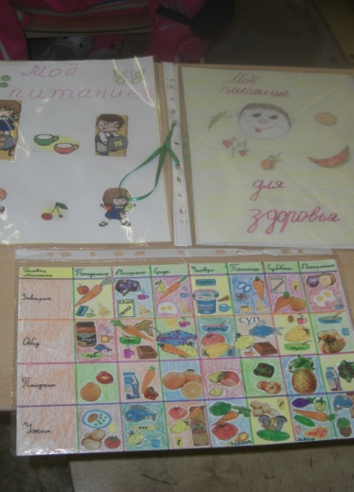

фото, "Творческая мастерская"(2 класс,
3 класс, 4 класс)
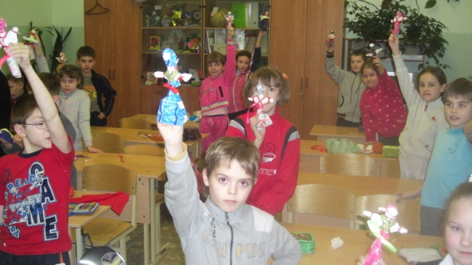
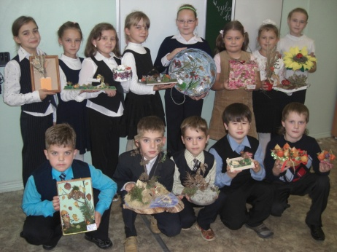

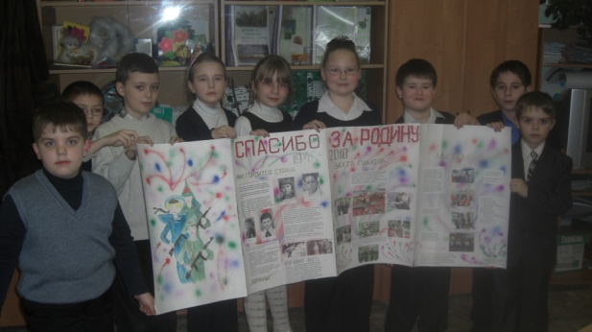
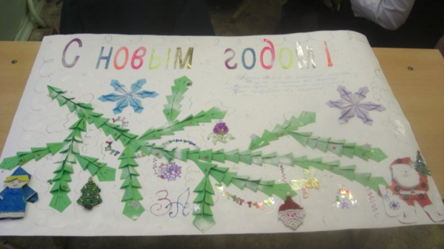

Что же дает нам использование в работе проектных задач?
1) Обычно замкнутые дети в процессе работы раскрепощаются, становятся увереннее. Работа в избранном направлении ведётся активно, что, несомненно, привлекает к участию в ней и родителей учащихся.
2) Дети работают увлеченно.
3) Класс глубоко прорабатывает избранную тему, дети учатся ценить труд других участников осуществления проекта, учатся продуктивно работать сами.
Работа над проектными задачами занимает особое место в системе образования, позволяя учащимся приобретать знания, которые не достигаются при традиционных методах обучения. Возможным это становится потому, что ученики, сделав свой выбор самостоятельно, действуют более активно, чем в тех случаях, когда инициатива исходит от взрослых.
Только при взаимном понимании и доверии, взаимном интересе и обмене мыслями между учителями, учениками и их родителями можно уверенно достигать заметных результатов в развитии творческого потенциала детей.
Нельзя не учитывать и тот факт, что учащиеся уже в начальной школе не хотят учиться, у них страдает мотивация к получению новых знаний. Ученика уже не устраивает объяснение, что ему необходим тот или иной материал только потому, что он пригодится ему во взрослой жизни после окончания школы, то есть через несколько лет.
Вот поэтому я использую в обучении в начальных классах метод проектов. Эта педагогическая технология, не заменяет традиционную систему, а органично дополняет и расширяет ее. Для выполнения каждого нового проекта необходимо решить несколько интересных, полезных и связанных с реальной жизнью задач. Проект ценен тем, что в ходе его выполнения школьники учатся самостоятельно приобретать знания, получают опыт познавательной и учебной деятельности.
Идеальным считается тот проект, для исполнения которого необходимы различные знания, позволяющие разрешить целый комплекс проблем.
Проектная деятельность позволяет расширить цели и задачи уроков, изменить их форму. Уроки-проекты дают возможность снять перегрузки с младших школьников. Интересная работа, какой является проектная деятельность, не вызывает напряжения и спада мыслительных процессов детей, а значит проекты можно считать здоровьесберегающими технологиями.
Использование этого метода в начальной школе имеет свою специфику. Это время обучения детей основам проектирования. Поэтому все этапы подготовки и планирования учащиеся осуществляют совместно с учителем. На основе предложенного материала учитель с детьми формулирует тему, цели проекта, основные направления деятельности, формы представления отчета, определяется состав групп, распределяются обязанности между её членами, планируется ход дальнейшей реализации проекта. Последующая работа выполняется ребятами самостоятельно, но обязательно под руководством учителя, а отчет о проделанной работе представляется на уроке.
Использование метода проекта я применяю при закреплении ранее изученного материала, поэтому защита проектов органически вплетается в структуру урока, давая ребятам возможность активно участвовать в овладении новыми знаниями.
Метод проектов в начальной школе требует интеграции знаний учеников в различных предметных областях: это и музыка, и окружающий мир, и изобразительное искусство, и литературное чтение, и краеведение, и экология, и технология, и русский язык.
Проектные работы требуют предварительной подготовки, поэтому задание определяется заранее (обычно за 1-2 недели до запланированного урока). На различных уроках и самостоятельно дома или во внеклассной работе выполняются задания, предложенные учителем или придуманные самими учениками. Это могут быть и наблюдения за окружающим миром, и рисование увиденного, и составление рассказов, загадок, стихотворений, и выполнение аппликационных работ.
На итоговом уроке кроме защиты своих работ, выполненных самостоятельно или под руководством учителя, происходит систематизация и накопление материала для итоговой работы.
Итог проектной работы – это рукописные книги с рисунками, аппликациями, рассказами и стихотворениями, выполненные для учеников младших классов. В этой книге собирается весь материал, отобранный учениками. В дальнейшем эта книга будет дополняться работами других учеников.
Мои ученики уже сделали несколько таких книг, которые мы подарили младшим школьникам.

Как обеспечить эффективность проектной деятельности учащихся?
Для того чтобы создать условия для эффективной самостоятельной творческой проектной деятельности обучающимся необходимо:
1. Провести подготовительную работу.
Приступая к работе, обучающийся должен владеть необходимыми знаниями, умениями и навыками (стартовые ЗУН) в содержательной области проекта. Новое знание для обучающихся в ходе проекта учитель может дать, но в очень незначительном объеме и только в момент его востребованности обучающимися. Учащемуся понадобятся до определённой степени сформированные специфические умения и навыки проектирования для самостоятельной работы.
Формирование специфических умений и навыков самостоятельной проектной деятельности целесообразно проводить не только в процессе работы над проектом, но и в рамках традиционных занятий, когда они осваиваются поэтапно как общешкольные (надпредметные).
В рамках традиционных занятий используются специальные организационные формы и методы, уделяется отдельное внимание в канве урока. Например, проблемное введение в тему урока, постановка цели урока совместно с учащимися, совместное или самостоятельное планирование выполнения практического задания, групповые работы на уроке, в том числе и с ролевым распределением работы в группе, самоанализ и самооценка, рефлексия.
Следующие умения и навыки проектной деятельности нужно формировать в процессе работы над проектом или вне его:
а) мыследеятельностные: выдвижение идеи (мозговой штурм), проблематизация, целеполагание и формулирование задачи, выдвижение гипотезы, постановка вопроса (поиск гипотезы), формулировка предположения (гипотезы), обоснованный выбор способа или метода, пути в деятельности, планирование своей деятельности, самоанализ и рефлексия;
б) презентационные: построение устного доклада (сообщения) о проделанной работе, выбор способов и форм наглядной презентации (продукта) результатов деятельности, изготовление предметов наглядности, подготовка письменного отчёта о проделанной работе;
в) коммуникативные: слушать и понимать других, выражать себя, находить компромисс, взаимодействовать внутри группы, находить консенсус;
г) поисковые: находить информацию по каталогам, контекстный поиск, в гипертексте, в Интернет, формулирование ключевых слов;
д) информационные: структурирование информации, выделение главного, приём и передача информации, представление в различных формах, упорядоченное хранение и поиск;
е) проведение инструментального эксперимента: организация рабочего места, подбор необходимого оборудования, подбор и приготовление материалов (реактивов), проведение собственно эксперимента, наблюдение хода эксперимента, измерение параметров, осмысление полученных результатов.
Каждый проект должен быть обеспечен всем необходимым:
• материально-техническое и учебно-методическое оснащение,
• кадровое обеспечение (дополнительно привлекаемые участники, специалисты),
• информационные ресурсы (фонд и каталоги библиотеки, Интернет, CD-Rom аудио и видео материалы и т.д.).
• информационно-технологические ресурсы (компьютеры и др. техника с программным обеспечением),
• организационное обеспечение (специальное расписание занятий, аудиторий, работы библиотеки, выхода в Интернет),
• отдельное от урочных занятий место (не ограничивающее свободную деятельность помещение с необходимыми ресурсами и оборудованием — медиатека).
При этом разные проекты потребуют разное обеспечение. Все виды требуемого обеспечения должны быть в наличии до начала работы над проектом. В противном случае за проект не надо браться, либо его необходимо переделывать, адаптировать под имеющиеся ресурсы. Недостаточное обеспечение проектной деятельности может свести на нет все ожидаемые положительные результаты.
2. Учитывать возрастные и индивидуальные особенности обучающихся.
Важно помнить, интерес к работе и посильность во многом определяют успех. В рамках проектной деятельности предполагается, что проблемный вопрос предлагают учащиеся. Но в условиях начальной школы допустимо представление вопроса учителем или помощь ученикам во время его формулирования.
3. Обеспечить заинтересованность детей в работе над проектом — мотивацию.
Мотивация является незатухающим источником энергии для самостоятельной деятельности и творческой активности. Для этого нужно еще на старте педагогически грамотно сделать погружение в проект, заинтересовать проблемой, перспективой практической и социальной пользы. В ходе работы включаются заложенные в проектную мотивационные механизмы.
4. Внимательно относиться к выбору основополагающего вопроса проекта.
Весь проект имеет какой-либо основополагающий вопрос. Если этот вопрос интересен учащимся, то и проект будет успешен. Иначе говоря, вот откуда значимость проблемы для обучающихся. При необходимости его нужно корректировать.
5. Создавать группу не более 5 человек.
Для работы над проектом класс разбивается на группы. Оптимально создавать группу не более 5 человек. Каждая из этих групп будет работать над одним из подвопросов, так называемым «проблемным вопросом». Этот вопрос словно гипотеза, только в отличие от гипотезы он имеет другую структуру. Гипотеза имеет вид «если… то», а проблемный вопрос не может содержать в себе предполагаемого ответа или новых терминов. Но он сужает рамки проекта для данной группы до размеров их части работы. Например, в проекте «Смеху все возрасты покорны» основополагающий вопрос – «Где живет смех?». А проблемные вопросы уже задают направление для деятельности групп. Например, одна из групп может работать с вопросом «Какие произведения являются юмористическими?». Цель работы данной группы – определить, что такое юмористическое произведение, их виды. Друга группа работает с вопросом «Почему нам нравятся юмористические произведения?». Цель работы данной группы – провести опрос среди детей и взрослых на тему «Если Вам нравятся юмористические произведения, то почему?». Третья группа работает с проблемным вопросом «Кто умеет веселиться?». В их задачу входит поиск авторов, способных писать веселые произведения.
6. Учитывать возможность учебных предметов для реализации проектной деятельности.
Относительно низкую эффективность реализации проектной деятельности учащихся имеют такие предметы, как родной язык, литературное чтение, математика. Поскольку систематическое построение учебной программы – условие высокого качества знаний «на выходе» – диктует жесткий отбор форм и методов обучения. Реализация проектной деятельности по этим дисциплинам лучше всего происходит во внеклассной деятельности, особенно в форме межпредметных проектов.
Наибольшую эффективность имеют такие учебные предметы, как окружающий мир (природоведение), иностранные языки, информатика, изо, технология. Преподавание данных дисциплин не только допускает, но и требует введения метода проекта как в классно-урочную, так и во внеурочную деятельность учащихся.
7. Учесть и избежать «подводных камней».
Первая опасность – подменить деятельность выполнением задания, сделать многое за детей, перепоручить родителям. Чтобы этого не случилось, учителю необходимо работать в стиле педагогической поддержки.
Например, во время работы над ошибками учитель предлагает детям подумать, каковы причины ошибок в написании безударных гласных, проверяемых ударением. Выписав типичные ошибки на доску, учитель помогает детям увидеть их проблемы: кто-то не всегда верно подбирает родственные слова, кто-то затрудняется в выделении корня, кто-то, подбирая однокоренные слова, не замечает, что гласный в проверочном слове не в сильной позиции.
Далее учитель предлагает детям найти пути решения этих проблем. Что можно придумать, предложить, сделать? «Если мы найдем выход, идею, придумаем то, что поможет нам решить проблему, и сделать то, что придумали – это будет наш проект. (Далее рассказывает о сущности понятию «проект»). Учитель предлагает «мозговой штурм»: разделившись на группы, всерьез подумать, что можно сделать, при этом обязательно выслушать всех, обсудить все предложения. Можно выделить группу экспертов – они выберут из предложенных проектов один для реализации.
Найти идею – самое главное и самое трудное. Если дети затрудняются, учитель сам предлагает 1-2 предложения в группах (например, составить словарик родственных слов, создать наглядное пособие с передвижными частями слов, сочинить стихи рифмовки на поверочные слова, сделать бланк карточек, настольную игру и др.).
Дети, оттолкнувшись от идеи учителя, предлагают свое или обсуждают предложенное, разворачивая замысел, часто меняя его. Учитель поддерживает инициативу детей, привлекает к обсуждению, к совместной работе.
После того как эксперты выбрали конкретный проект, дети придумывают ему «рекламное» название, например, «Банк моих проверочных слов» или «Банк МПС», «Игра «Домино корней» и т.д.
Затем учащиеся составляют «звездочку обдумывания», т.е. графическое изображение проекта, в центре которого в прямоугольнике – название проекта. В прямоугольниках вокруг центрального прямоугольника - ответы на вопросы: для кого будем делать проект, кто будет делать, с кем, когда, из чего и т.д. Таким образом, в «звездочке» фиксируются цели, этапы проекта, распределение работы и др.
Далее учитель организует реализацию замысла, поддерживает самостоятельность ребят, их сотрудничество, помогает подготовить защиту проекта. На заключительном этапе необходимо оценить на только продукт проекта, но и саму деятельность: что помогало, что в работе понравилось, что надо было изменить в совместной работе.
Вторая опасность – при выполнении исследовательского проекта не превратить проект в реферат.
Конечно, исследовательский проект предполагает изучение каких-либо научных работ, грамотное изложение их содержания. Но проектант должен иметь собственную точку зрения на рассматриваемое явление, собственный угол зрения, под которым он будет рассматривать реферируемые источники.
Третья опасность – переоценка результата проекта и недооценка его процесса.
Это связано с тем, что оценка дается по результатам презентации, а презентуется именно результат проекта. Чтобы оценка балы максимально объективной и разносторонней, необходимо внимательно отнестись к составлению и последующему анализу отчета учащегося или портфолио проекта («проектной папке»). Грамотно составленный отчет (портфолио) характеризует ход проекта, когда сам проект уже завершен.

